📘 DOCUMENTO 2 — GUIDA PRATICA PER DUPLICARE L’INTERO PROCESSO DI IMPORTAZIONE PER UN NUOVO MANDATARIO

🎯 Obiettivo del documento
Guidare nella creazione completa del processo di importazione per un nuovo mandatario, replicando la pipeline COBRAL:
- Controller
- Servizio di importazione
- Servizio di trasformazione
- Entità Import e Prospetto
- Repository
- UniqueKey
- Flusso transazionale
- Associazione Mandatario–Cliente
Il tutto rispettando l’architettura esistente.

🧭 1. STRUTTURA GENERALE DA DUPLICARE
Per ogni nuovo mandatario (es. “MandatarioXYZ”), devi creare:
Componente | Esempio COBRAL | Da creare per nuovo mandatario
Controller | ProspettiCobralController | ProspettiXYZController
Servizio Importazione | ImportazioneCobralService | ImportazioneXYZService
Servizio Trasformazione | TrasformazioneCobralService | TrasformazioneXYZService
Entità Import | ImportCobral | ImportXYZ
Entità Prospetto | ProspettoCobral | ProspettoXYZ
Repository Import | ImportCobralRepository | ImportXYZRepository
Repository Prospetto | ProspettoCobralRepository | ProspettoXYZRepository
UniqueKey | UniqueKeyGenerator | (riutilizzi lo stesso)
View | Index, Importa | Index, Importa

🧩 2. FILE DA CREARE (CON PERCORSI REALI)

2.1 Controller
📌 Percorso:
Codice
Calkos.web/Areas/Admin/Controllers/ProspettiXYZController.cs
Copia da:
Codice
ProspettiCobralController.cs
Modifica:
- nome controller
- nome view folder
- chiamata al servizio ImportazioneXYZService

2.2 Servizio di Importazione
📌 Percorso:
Codice
CalkosManager.Application/Services/ImportazioneXYZService.cs
Copia da:
Codice
ImportazioneCobralService.cs
Modifica:
- tipo entità: ImportXYZ
- repository: ImportXYZRepository
- servizio trasformazione: TrasformazioneXYZService
- tabella di destinazione
- logiche specifiche del mandatario
Mantieni:
- lookup entità
- generazione UniqueKey
- pre-check duplicati
- transazione
- inserimento Import
- trasformazione
- inserimento Prospetto
- associazione Mandatario–Cliente

2.3 Servizio di Trasformazione
📌 Percorso:
Codice
CalkosManager.Application/Services/TrasformazioneXYZService.cs
Copia da:
Codice
TrasformazioneCobralService.cs
Modifica:
- input: ImportXYZ
- output: ProspettoXYZ
- regole di business specifiche del mandatario

2.4 Entità Import
📌 Percorso:
Codice
CalkosManager.Domain/Entities/ImportXYZ.cs
Copia da:
Codice
ImportCobral.cs
Modifica:
- proprietà specifiche del file Excel del nuovo mandatario
- aggiungi sempre:
  - UniqueKey
  - IsProcessed
  - [NotMapped] public bool Skip { get; set; }

2.5 Entità Prospetto
📌 Percorso:
Codice
CalkosManager.Domain/Entities/ProspettoXYZ.cs
Copia da:
Codice
ProspettoCobral.cs
Modifica:
- proprietà specifiche del prospetto del nuovo mandatario

2.6 Repository Import
📌 Percorso:
Codice
CalkosManager.Infrastructure/Repositories/ImportXYZRepository.cs
Copia da:
Codice
ImportCobralRepository.cs
Modifica:
- nome tabella
- mapping colonne
- metodo ExistsUniqueKey
- metodo Insert

2.7 Repository Prospetto
📌 Percorso:
Codice
CalkosManager.Infrastructure/Repositories/ProspettoXYZRepository.cs
Copia da:
Codice
ProspettoCobralRepository.cs
Modifica:
- nome tabella
- mapping colonne
- metodo Insert
- 🔄 3. FLUSSO OPERATIVO DA IMPLEMENTARE (PASSO PER PASSO)
Questa è la procedura da seguire nell’ordine esatto.

STEP 1 — Creare le entità Import e Prospetto
- Copia ImportCobral.cs → ImportXYZ.cs
- Copia ProspettoCobral.cs → ProspettoXYZ.cs
- Aggiungi a ImportXYZ:
csharp
public string? UniqueKey { get; set; }
public bool IsProcessed { get; set; }

[NotMapped]
public bool Skip { get; set; }
- Aggiungi a ImportXYZ le proprietà specifiche del nuovo file Excel.
👉 analizzare il file Excel del nuovo mandatario
👉 identificare le colonne presenti
👉 creare nell’entità ImportXYZ una proprietà per ogni colonna
👉 usare il tipo corretto (string, decimal, DateTime, bool, ecc.)
👉 mantenere i nomi coerenti con il significato dei dati

STEP 2 — Creare i repository
- Copia ImportCobralRepository.cs → ImportXYZRepository.cs
- Copia ProspettoCobralRepository.cs → ProspettoXYZRepository.cs
- Modifica:
- nome tabella
- mapping colonne
- query SQL
- metodo ExistsUniqueKey

STEP 3 — Creare il servizio di trasformazione
- Copia ProspettoCobralTransformationService.cs → ProspettoXYZTransformationService.cs
- Modifica:
- input: ImportXYZ
- output: ProspettoXYZ
- regole di business del nuovo mandatario

STEP 4 — Creare il servizio di importazione
- Copia ImportazioneCobralService.cs → ImportazioneXYZService.cs
- Modifica:
- repository
- entità
- servizio trasformazione
Mantieni:
- lookup entità
- generazione UniqueKey
- pre-check duplicati
- transazione
- inserimento Import
- trasformazione
- inserimento Prospetto
- associazione Mandatario–Cliente

STEP 5 — Creare il controller
- Copia ProspettiCobralController.cs → ProspettiXYZController.cs
- Modifica:
- nome controller
- chiamata al servizio ImportazioneXYZService
- view folder

STEP 6 — Creare le view
- Copia la cartella:
Codice
Views/ProspettiCobral
- Rinomina in:
Codice
Views/ProspettiXYZ

STEP 7 — Aggiornare DI (Dependency Injection)
In Program.cs o Startup.cs:
Aggiungi:
csharp
services.AddScoped<ImportazioneXYZService>();
services.AddScoped<TrasformazioneXYZService>();
services.AddScoped<ImportXYZRepository>();
services.AddScoped<ProspettoXYZRepository>();

🧪 4. CHECKLIST FINALE (DA CONSEGNARE AL JUNIOR)

✔ Entità create
- [ ] ImportXYZ
- [ ] ProspettoXYZ
- [ ] Proprietà UniqueKey
- [ ] Proprietà Skip

✔ Repository creati
- [ ] ImportXYZRepository
- [ ] ProspettoXYZRepository
- [ ] Metodo ExistsUniqueKey

✔ Servizi creati
- [ ] ImportazioneXYZService
- [ ] TrasformazioneXYZService

✔ Controller creato
- [ ] ProspettiXYZController

✔ View create
- [ ] Index
- [ ] Importa

✔ DI aggiornata
- [ ] Registrati tutti i servizi e repository

✔ Test funzionali
- [ ] Importazione senza duplicati
- [ ] Importazione con duplicati
- [ ] Trasformazione corretta
- [ ] Prospetto generato
- [ ] Associazione Mandatario–Cliente
- [ ] Nessun timeout
- [ ] Nessun lock

🎉 Documento 2 completato
Se vuoi, posso preparare anche:

🔥 Documento 3 — Flowchart grafico dell’intero processo
oppure

🔥 Documento 4 — Template vuoto per un nuovo mandatario (file già pronti da copiare)

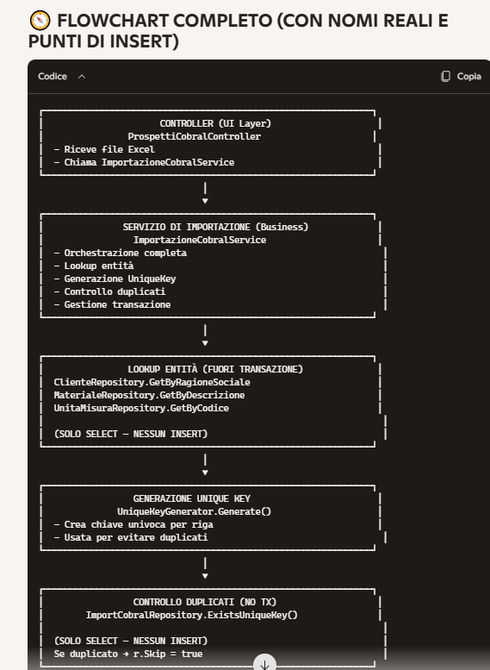
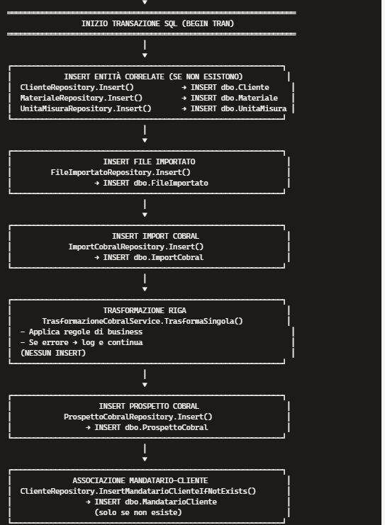
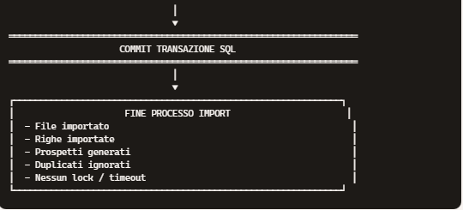
┌──────────────────────────────────────────────────────────────┐
CONTROLLER (UI LAYER)
ProspettiCobralController
- Riceve file Excel
- Chiama ImportazioneCobralService
└──────────────────────────────────────────────────────────────┘
▼
┌──────────────────────────────────────────────────────────────┐
SERVIZIO DI IMPORTAZIONE (Business)
ImportazioneCobralService
- Orchestrazione completa
- Lookup entità
- Generazione UniqueKey
- Controllo duplicati
- Gestione transazione
└──────────────────────────────────────────────────────────────┘
▼
┌──────────────────────────────────────────────────────────────┐
LOOKUP ENTITÀ (FUORI TRANSAZIONE)
ClienteRepository.GetByRagioneSociale
MaterialeRepository.GetByDescrizione
UnitaMisuraRepository.GetByCodice

(SOLO SELECT — NESSUN INSERT)
└──────────────────────────────────────────────────────────────┘
▼
┌──────────────────────────────────────────────────────────────┐
GENERAZIONE UNIQUE KEY
UniqueKeyGenerator.Generate()
- Crea chiave univoca per riga
- Usata per evitare duplicati
└──────────────────────────────────────────────────────────────┘
▼
┌──────────────────────────────────────────────────────────────┐
CONTROLLO DUPLICATI (NO TX)
ImportCobralRepository.ExistsUniqueKey()

(SOLO SELECT — NESSUN INSERT)
Se duplicato → r.Skip = true
└──────────────────────────────────────────────────────────────┘
▼
══════════════════════════════════════════════════════════════════
INIZIO TRANSAZIONE SQL (BEGIN TRAN)
══════════════════════════════════════════════════════════════════
▼
┌──────────────────────────────────────────────────────────────┐
INSERT ENTITÀ CORRELATE (SE NON ESISTONO)
ClienteRepository.Insert() → INSERT dbo.Cliente
MaterialeRepository.Insert() → INSERT dbo.Materiale
UnitaMisuraRepository.Insert() → INSERT dbo.UnitaMisura
└──────────────────────────────────────────────────────────────┘
▼
┌──────────────────────────────────────────────────────────────┐
INSERT FILE IMPORTATO
FileImportatoRepository.Insert()
→ INSERT dbo.FileImportato
└──────────────────────────────────────────────────────────────┘
▼
┌──────────────────────────────────────────────────────────────┐
INSERT IMPORT COBRAL
ImportCobralRepository.Insert()
→ INSERT dbo.ImportCobral
└──────────────────────────────────────────────────────────────┘
▼
┌──────────────────────────────────────────────────────────────┐
TRASFORMAZIONE RIGA
TrasformazioneCobralService.TrasformaSingola()
- Applica regole di business
- Se errore → log e continua
(NESSUN INSERT)
└──────────────────────────────────────────────────────────────┘
▼
┌──────────────────────────────────────────────────────────────┐
INSERT PROSPETTO COBRAL
ProspettoCobralRepository.Insert()
→ INSERT dbo.ProspettoCobral
└──────────────────────────────────────────────────────────────┘
▼
┌──────────────────────────────────────────────────────────────┐
ASSOCIAZIONE MANDATARIO–CLIENTE
ClienteRepository.InsertMandatarioClienteIfNotExists()
→ INSERT dbo.MandatarioCliente
(solo se non esiste)
└──────────────────────────────────────────────────────────────┘
▼
══════════════════════════════════════════════════════════════════
COMMIT TRANSAZIONE SQL
══════════════════════════════════════════════════════════════════
▼
┌──────────────────────────────────────────────────────────────┐
FINE PROCESSO IMPORT
- File importato
- Righe importate
- Prospetti generati
- Duplicati ignorati
- Nessun clock / timeout
└──────────────────────────────────────────────────────────────┘

